西财要闻采集实验报告
姓名：_____周笑宇_____ 学号：___42519045___ 日期：_9月16日_
- 必须用 opencode + Cursor 做。范围：西财要闻。 每条新闻字段包括： 日期、标题、链接、正文。
- 本周交 Word 版。提交文件名：西财要闻采集实验报告-姓名-学号.docx。
- 把「姓名」改成你自己的名字，把「id」改成你的学号。
- 数据和代码下周课堂邀请同学展示运行，本周作业不交这两个文件。
- 在超星学习通提交，提交前检查内容，不要交错文件。

1. 实验目标
采集西财所有要闻：https://www.swufe.edu.cn/index/xcyw.htm

2. opencode 使用过程
说明你怎么用 opencode 对话、生成脚本、跑通采集。下面贴截图。（在此粘贴使用 opencode 的详细过程截图，尽可能详细展示你的所有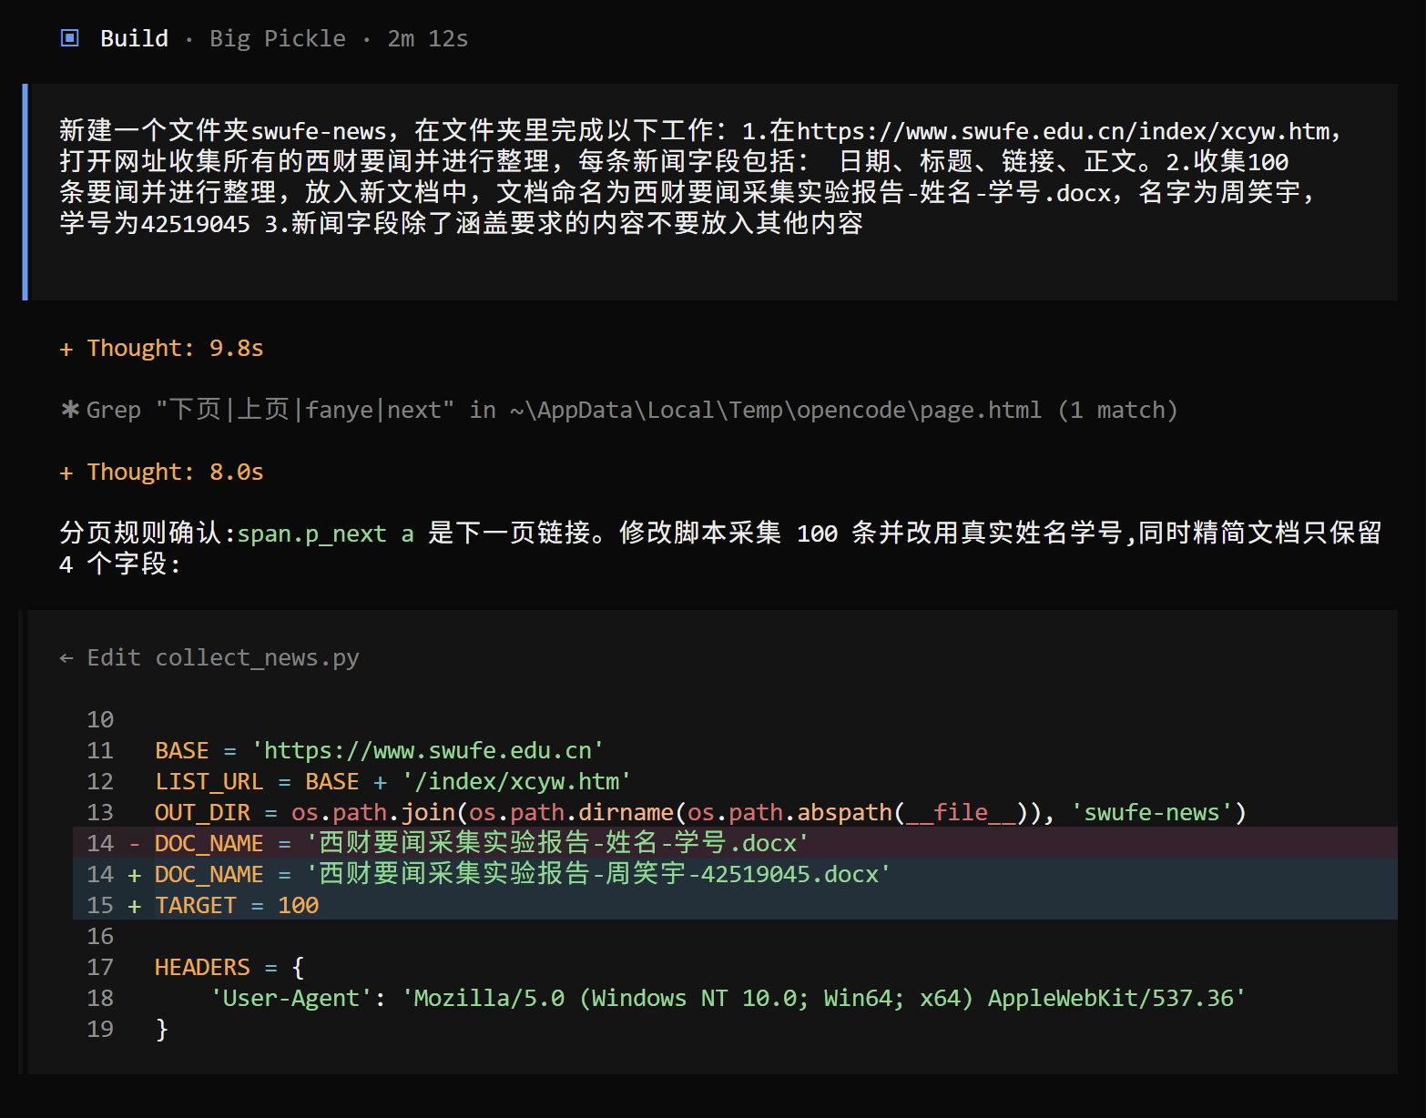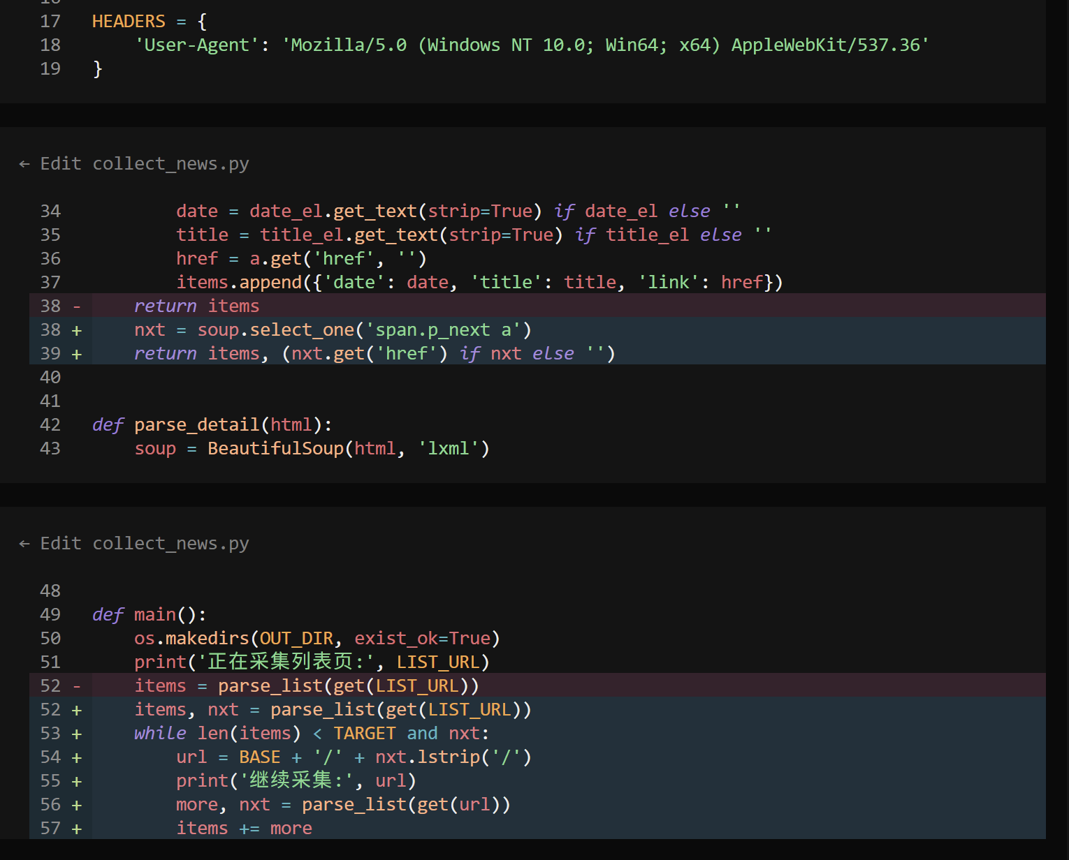
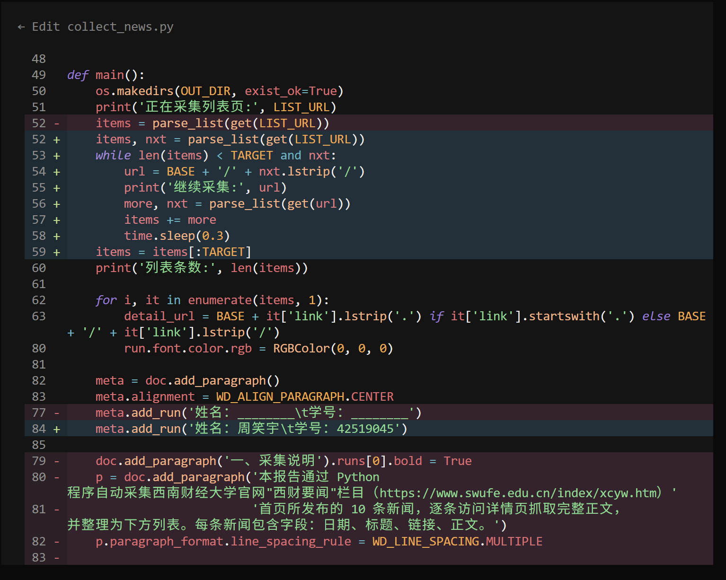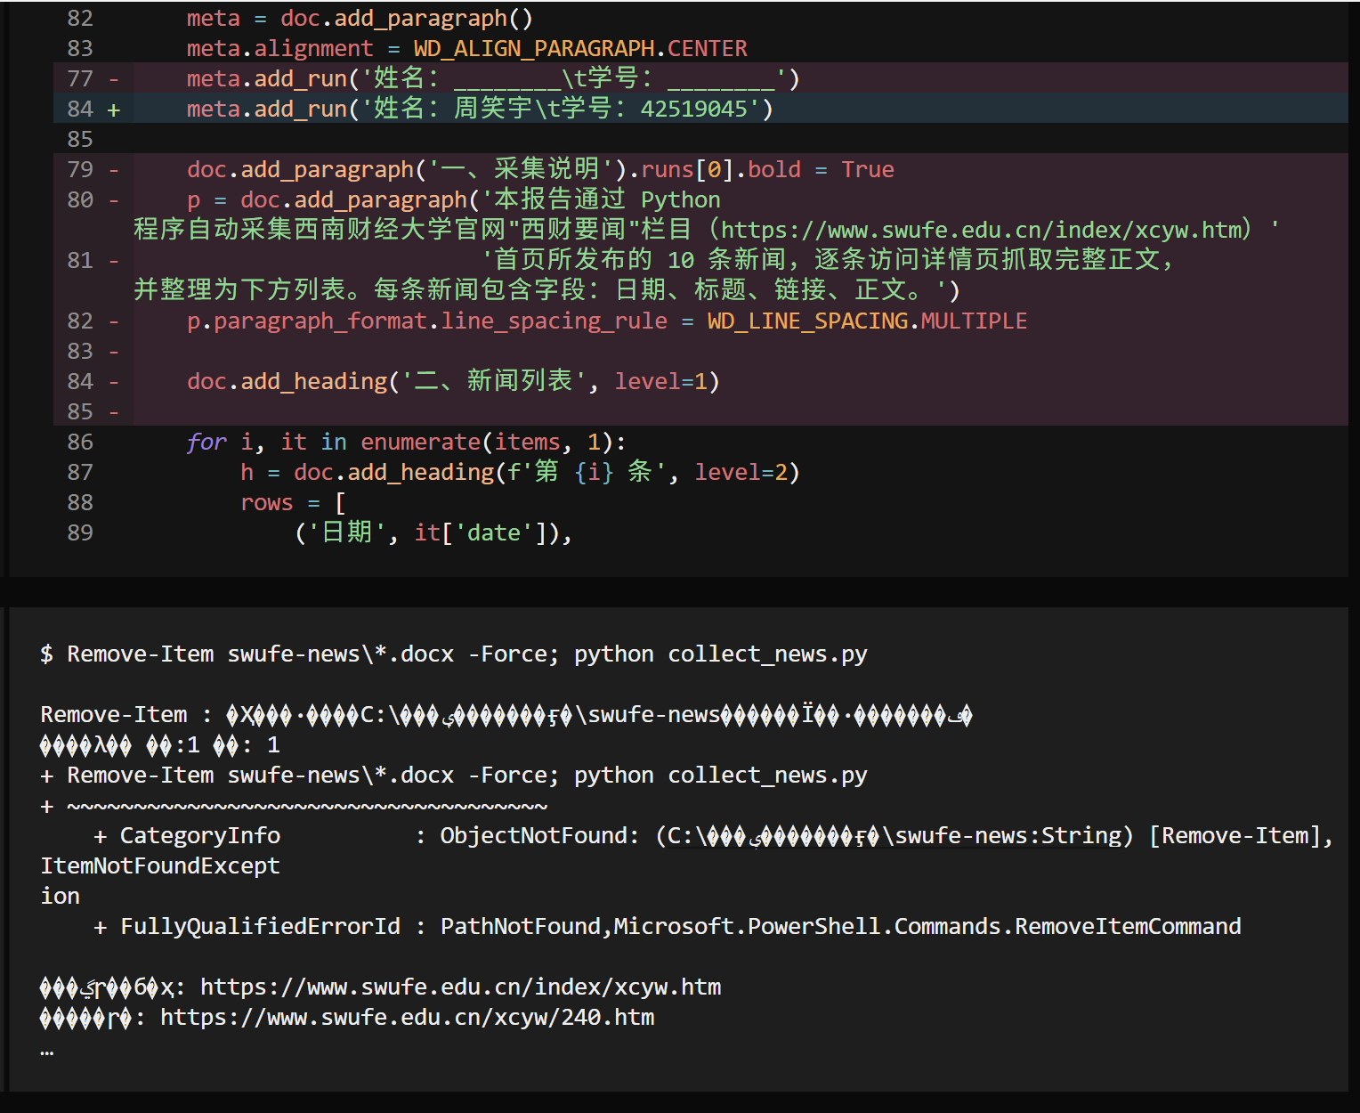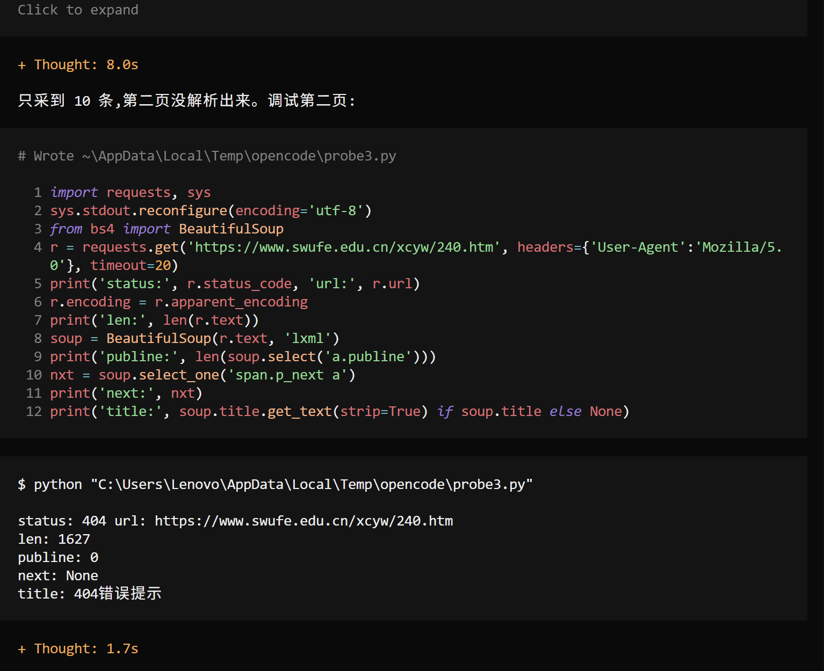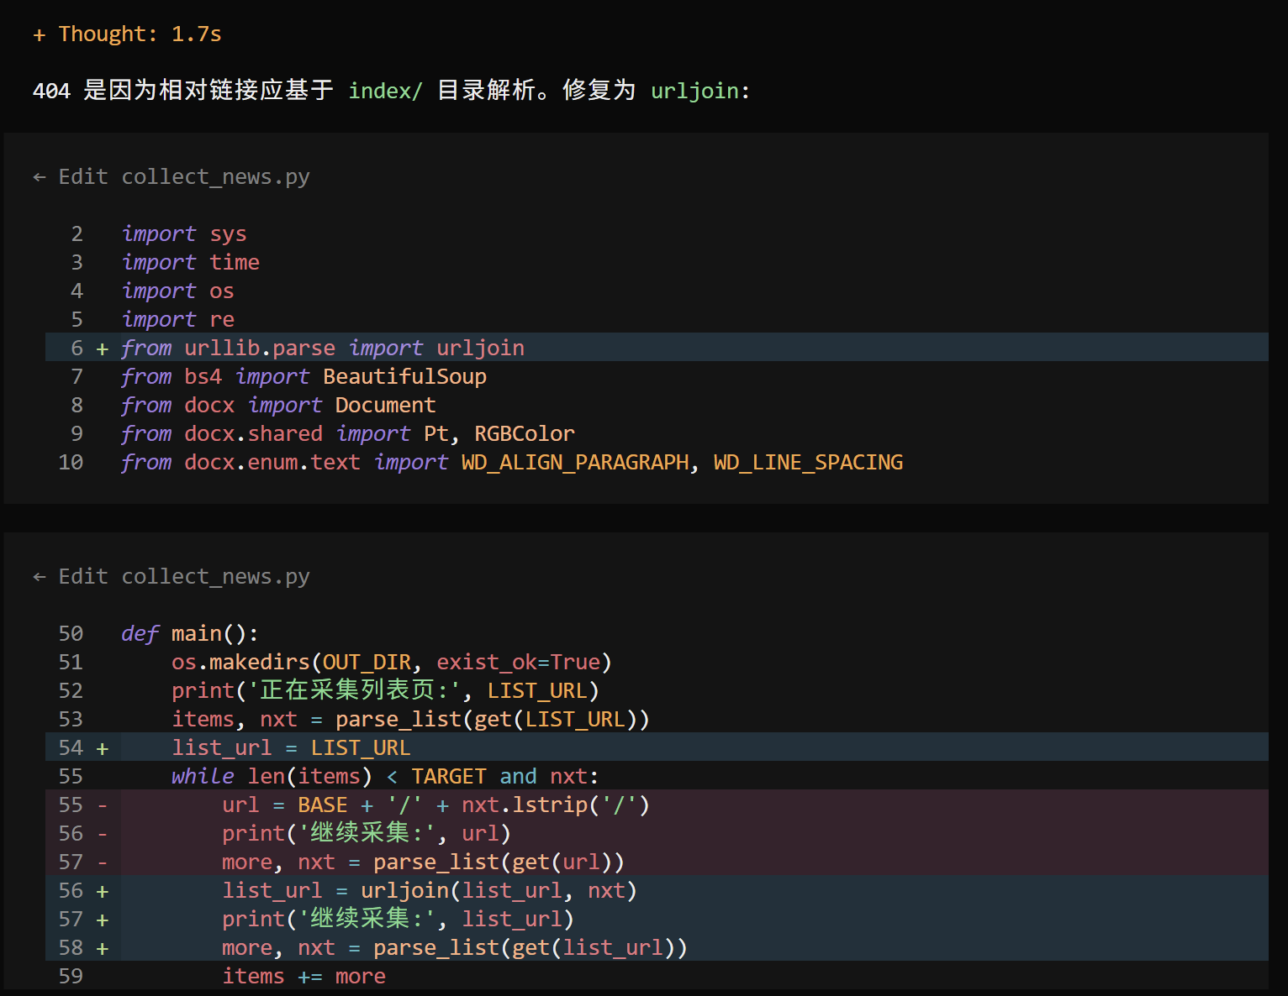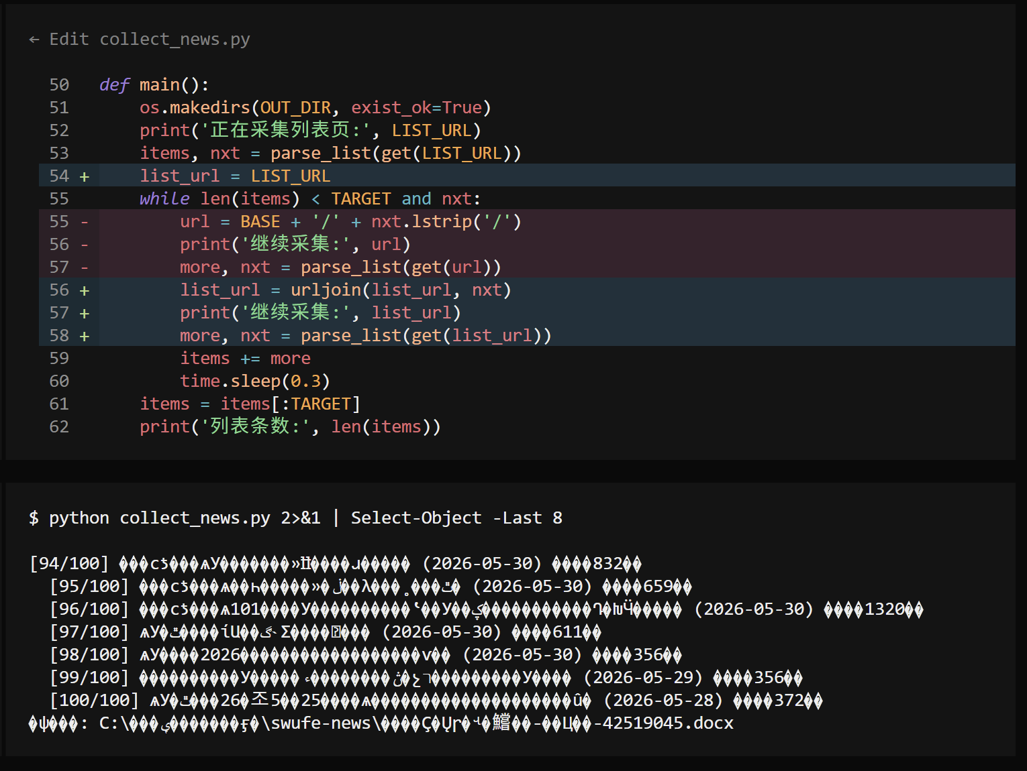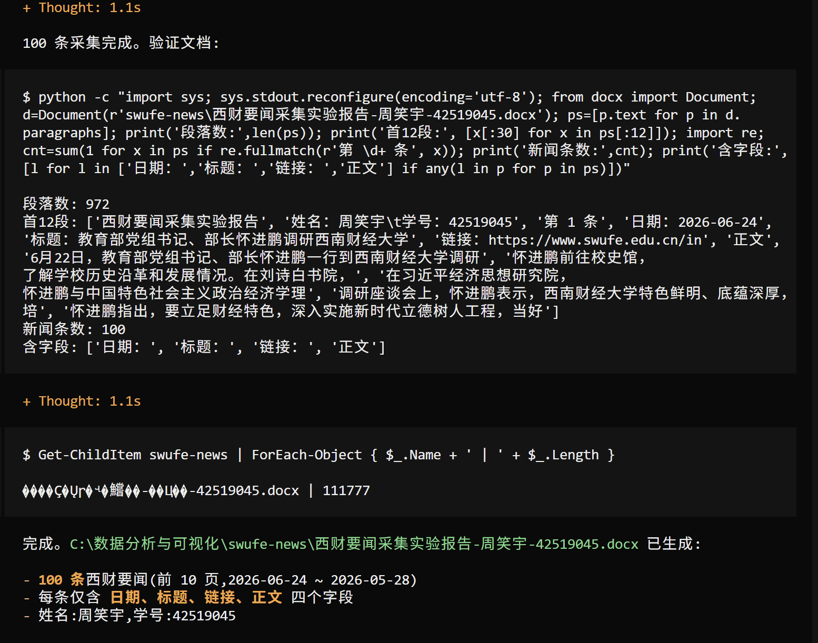

3. 踩坑记录
要求记录 1–3 条踩过的坑。
坑 1：分页链接解析错误导致 404。列表页的分页链接是相对地址（如 xcyw/240.htm），最初直接与域名拼接成 https://www.swufe.edu.cn/xcyw/240.htm，返回 404 错误页，程序解析不到任何新闻。
坑 2：中文乱码。网页原始编码为 GB 系编码，requests 自动识别不准；且 Windows 控制台默认 GBK，打印采集日志时中文全部乱码，难以定位问题。
坑 3：采集数量不足。第一版程序只解析首页，仅得到 10 条，达不到实验要求的 100 条。

4. 解决经验
详细介绍解答过程：问了 opencode、互助小组，还是其他途径；具体如何解决的。对应上面 1–3 条踩坑来写。
解决 1：询问 opencode 后定位为相对链接路径问题，改用 urllib.parse.urljoin（以当前列表页 URL 为基准解析相对 href），得到正确的 https://www.swufe.edu.cn/index/xcyw/240.htm，并打印状态码确认不再 404。
解决 2：requests 请求后设置 r.encoding = r.apparent_encoding 正确解码中文；程序日志用 sys.stdout.reconfigure(encoding="utf-8") 避免控制台乱码；写入 docx 的内容不受控制台编码影响。
解决 3：在 opencode 指导下增加 while 循环，跟随列表页 span.p_next a 的"下页"链接逐页翻页累积新闻，直到达到目标条数后切片 items[:100]。

5. 是否最终完成数据采集
• 是否完成：是
• 采集了多少条：_100条_______
• 最初 10 条截图（贴在下方；不足 10 条则有几条贴几条）：
（在此粘贴截图）


